Автор Афанасьева Юлия Николаевна, ученица 8 класса
Нижнекаменская СОШ- филиал МБОУ Алтайская СОШ №1
Руководитель Тарабрина Людмила Александровна,
руководитель школьного историко-краеведческого
Музея «Мир времени»

Исследовательская работа, посвящённый 75-летию Победы

«Книга памяти моих земляков

С. Нижнекаменка 2020
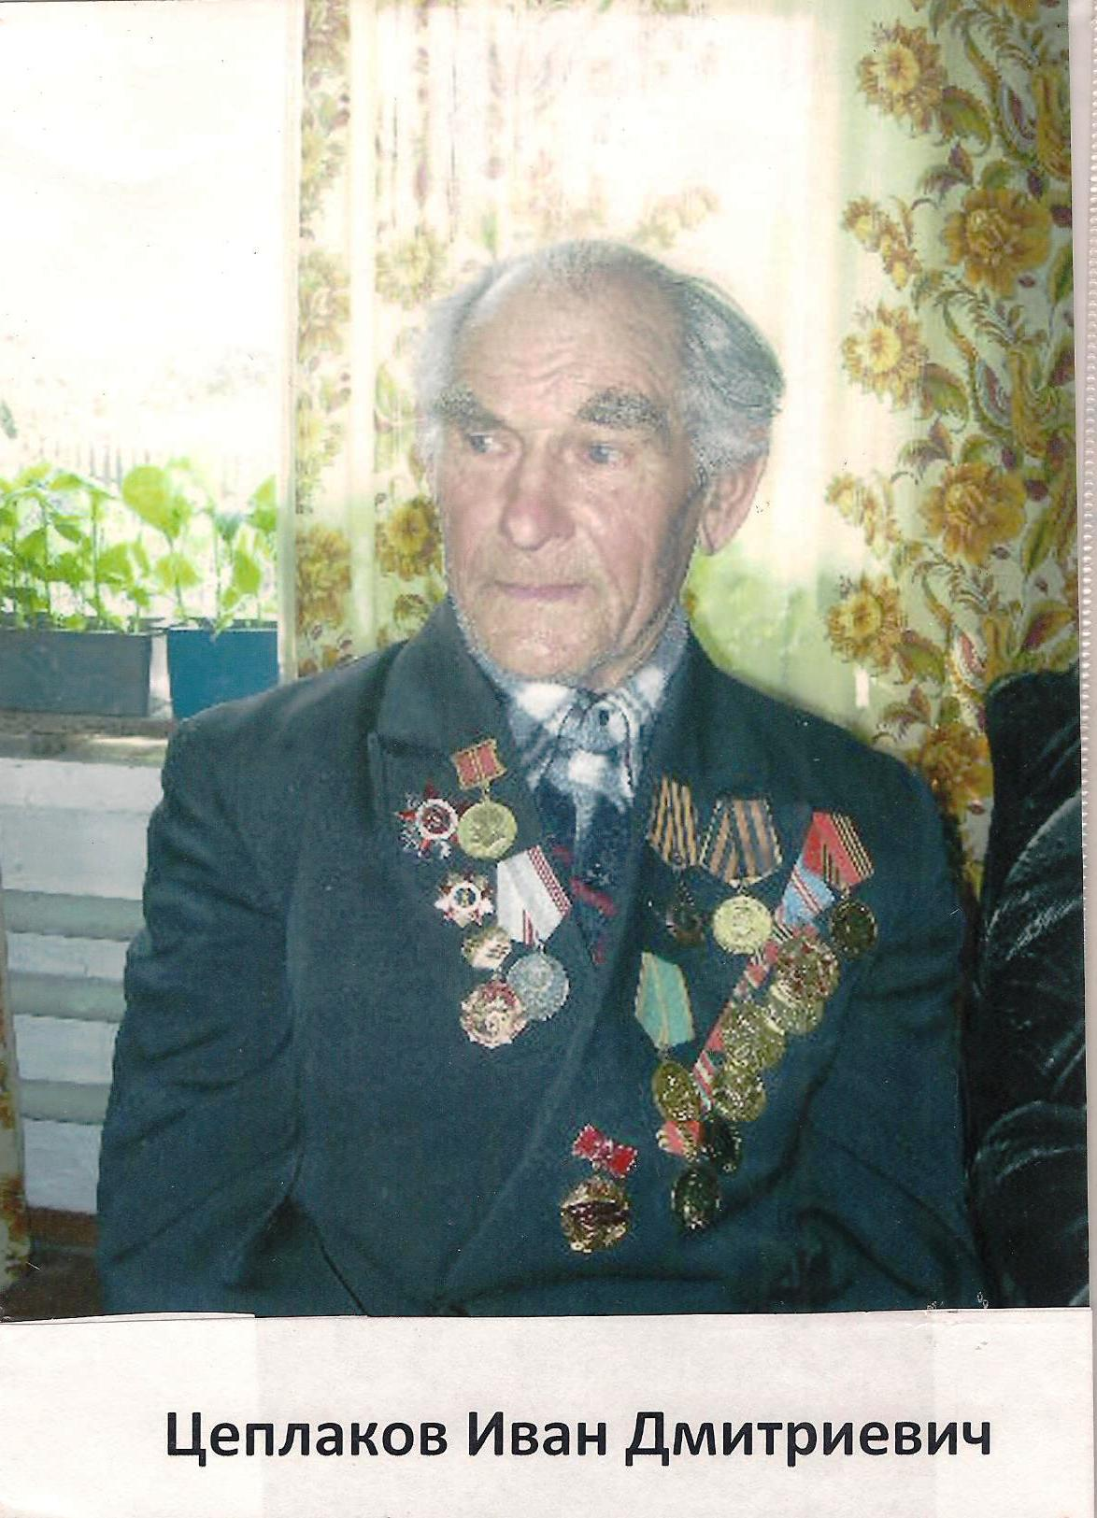

Жизненный путь участника Великой Отечественной войны, Почётного Гражданина Алтайского района Цеплакова Ивана Дмитриевича (год рождения 1925)

Память, ты бываешь всякой…
Глянь, как тянутся вослед
За одним - и плач, и слякоть,
За другим – и смех, и свет.
Оттого, как говорится,
В похвале поспешной - вред:
Кто таков? Куда стремится?
Всё расскажет только…след.

Цеплаков Иван Дмитриевич, родившийся 26 февраля 1925 года в селе Нижняя Нининка Солтонского района Алтайского края, оставит после себя жизненный след человека незаурядной судьбы. Он родился в многодетной крестьянской семье, где было семеро детей. С раннего детства ему пришлось познать нелёгкий крестьянский труд и сохранил трудолюбие на всю дальнейшую жизнь.
Несмотря на материальные трудности, отец Цеплаков Дмитрий Владимирович и мать Цеплакова Мария Васильевна старались учить смышлёного сынишку Ивана. Окончив 7 классов в 1940 году, он поступил в дорожно-механический техникум в городе Томске, но в октябре 1940 года в техникуме ввели плату за обучение, и Ивану пришлось поступить в кулинарное училище, где учили профессии повара бесплатно.
А далее, как всем известно, наступил 1941 год, началась Великая Отечественная война. Ивану Дмитриевичу пришлось работать и кочегаром паровоза, и поваром, а в феврале 1943 года он был призван в ряды Вооружённых Сил СССР. Сразу же был направлен во второе свердловское пехотное училище, а в июне 1943 года состоялся выпуск молодых курсантов, которых направили по ротам и батальонам. Иван Дмитриевич попал в Московскую 16-ю воздушно-десантную бригаду. А в июне 1944 года попал на Карельский фронт, на центральный участок.
Много лет прошло с тех пор, но, как сейчас, наш юбиляр помнит: «В первые дни войны после сильнейшей артиллерийской подготовки нам был дан приказ – взять плавсредства и форсировать реку Свирь. Тут же нашли самодельную лодку из тёса, в которую помещалось только 10 человек. Иван Дмитриевич с пулемётом РПД оказался на руле. Один раз сходили благополучно и отправились за второй партией. Загрузились и пошли обратно. А недалеко от них накрыло взрывом командира роты и ещё несколько человек. Удалось спасти только 5 человек.» Хотя Иван Дмитриевич плохо помнит своих фронтовых товарищей, но вот Алексея Попова, с которым вместе спасали людей, он помнит и сегодня. Такое не забудешь. За спасение командира роты Иван Дмитриевич получил орден Славы третьей степени. Кстати, а получил он его после войны, в 60-е годы, когда уже жил в селе Алтайском. Награда долго искала героя.
Но вернёмся к форсированию Свири. На берегу забрали РПД и пошли по болотам, по лесу. Так шли целую неделю, и 28 июля 1944 года вышли на станцию Сортавала и Петкоранка. Здесь и было получено ранение в руку, попал в госпиталь на станции Паша. Копали ячейки, как окоп, только в виде узкой ямы, Иван Дмитриевич выкопал мину, прошлось её разминировать, так получил ранение в руку. После госпиталя в конце ноября – в начале декабря попал в Петрозаводск в запасной полк. После Петрозаводска – Рыбинск, где пробыл неделю и оказался в гвардейской дивизии. В конце января 1945 года в составе десятой гвардейской дивизии направлен в Польшу, в город Остров Мазовецкий. Около недели жили в лесу. В составе второго эшелона, когда прорвали мост под Варшавой, попал в Германию, в провинцию Померанию, в город Новый Штетенн. Отсюда 8 марта 1945 года отправили солдат с образованием 7 классов в тыл, в танковое училище (был новый набор). Начало мая 1945 года встретил в запасном полку в дороге. А 8 мая 1945 года узнал весть о победе на станции Шауляй. Была такая радость!
Выгрузившись из вагонов, прошли пешком до Балтийского моря 90 километров. Так оказался на берегу Ладожского озера. Дали приказ: «Отбой», все уснули. А проснулись, оказались затоплены водой.
В августе 1945 года наш герой попал в 10-й железнодорожный полк на станции Брест. Там перегружали вагоны а материалами и восстанавливали железную дорогу на станции Владово.
4 ноября 1946 года Иван Дмитриевич Цеплаков был уволен в запас и отправлен на свою родину – Алтай. Вернулся в свою родную Нижнюю Нининку, где ждала мать, сёстры. Начиналась совершенно новая мирная жизнь. А вместе с ней начиналась новая трудовая веха в жизни нашего героя.
В 1947 году с января он работал извозчиком в Ойротзолотпродснабе в гужевой транспортной роте. Приходилось из Бийска в Турочак возить продукты, ткани, обувь. Так проработал до конца 1947 года. Затем переехал из Солтонского района в село Алтайское, где уже жила одна из его сестёр.
В апреле 1948 года поступил работать в Автороту диспетчером, а в 1949 году выучился на шофёра и работал водителем в Автороте вплоть до 1954 года. Потом он поступил В Бийский сельскохозяйственный техникум, который с отличием закончил в 19958 году и сразу стал работать инженером технадзора при МТС, а с 1959 по 1961 год работал директором РТС. С 1961 по 1963 год работал в селе Белое (совхоз «Горный») главным инженером. Затем с1963 по 1964 – в управлении сельского хозяйства района старшим инженером. С 1964 по 1978 год – главным инженером совхоза «Советская Сибирь».
И вот в 1978 году перевели в село Нижняя Каменка главным инженером совхоза, где работал до выхода на пенсию, до 1986 года. Но будучи на пенсии Иван Дмитриевич как очень трудолюбивый и ответственный человек ещё долго помогал родному хозяйству, теперь уже АОЗТ «Нижнекаменское». Работал на пилораме, мастером, столяром, строителем по ремонту животноводческих помещений и другое.
Его труд отмечен многими правительственными наградами:
- Орден Славы 3-ей степени;
- Медаль «За отвагу»;
- «За победу над Германией» в ВОВ 1941-1945гг - это боевые награды.
- Медаль «За освоение целинных земель»
- Медаль «За доблестный труд» в ознаменование 100-летия со дня рождения В. И. Ленина
- Присвоено звание «Отличник социалистического соревнования сельского хозяйства РСФСР» (Это когда уже работал в «Советской Сибири»).
А в 2012 году Ивану Дмитриевичу присвоено высокое звание «Почётный гражданин Алтайского района». Эту награду получил во время празднования двухсотлетия села.
Иван Дмитриевич Цеплаков является примером не только для своих детей и внуков, но и для всех жителей нашего села. Его отличает активная жизненная позиция: он занимается общественной работой, много лет был председателем Совета ветеранов села. А секрет его долголетия кроется в нём самом. Но кстати, его матушка прожила 95 лет, а прабабушка по материной линии – 102 года. И ещё: он всегда вёл и ведёт здоровый образ жизни, не курит с 1963 года, сам так решил, не употребляет спиртные напитки, сейчас занимается спортивной ходьбой, всегда подтянут, бодр, доброжелателен, общителен. Всю жизнь работал, с 7 лет копна возил, и сейчас работает, в деревне всегда работы хватает. Всегда старается быть в гуще событий, читает газеты «За изобилие», «Алтайская правда», «Бабушка» и «Сваты», «ЗОЖ» («Зожик», как он говорит). Правда, он читает в очках.
26 февраля Ивану Дмитриевичу исполнилось 90 лет. И 4 марта в актовом зале школы ему и Пушнину Василию Семёновичу праздновали юбилей. Двум оставшимся в живых ветеранам нашего села исполнилось по 90. Эту торжественную и уважаемую дату ветеран встретил в кругу родственников и школьников. Ему всегда есть что сказать современной молодёжи. В школе он всегда частый и почётный гость.
Нам он может рекомендовать три заповеди:
1) Если хочешь быть здоровым, будь им, веди здоровый образ жизни.
2) Народ, который не хочет кормить свою армию, будет кормить чужую.
3) Хочешь мира, готовься к войне.

У Ивана Дмитриевича Цеплакова, Почётного Гражданина Алтайского района, дружная крепкая семья: жена Тамара Васильевна, воспитатель детского сада по образованию, два сына: Василий и Дмитрий и дочь Татьяна, 7 внуков и 2 правнучки. Самой любимой внучке Анечке 2 года.

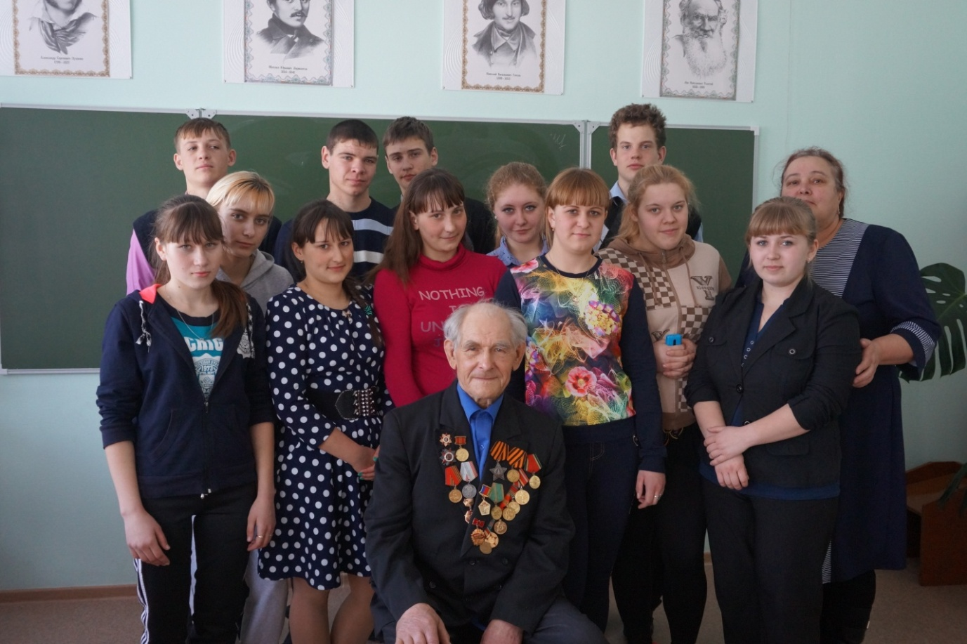

Цеплаков Иван Дмитриевич встречается с учащимися 9 класса и классным руководителем. 4 марта 2015 года.

К сожалению, у Ивана Дмитриевича нет ни одной фронтовой фотографии. Тогда об этом не думал. Но нам бы очень интересно было посмотреть на теперешнего ветерана, каким он был, когда был чуть постарше нас. Кстати, когда нынче в нашем районе был студенческий отряд из Барнауле – «Снежный десант», он носил имя Цеплакова Ивана Дмитриевича.
И ветеран присутствовал в школе на концерте «Снежного десанта, который проходил в школе. Студенты и ребята школы помогали Ивану Дмитриевичу в уборке снега. У нас с ветераном тесная связь. Пожелаем ему всего доброго, и пусть он ещё не раз будет гостем нашей школы.

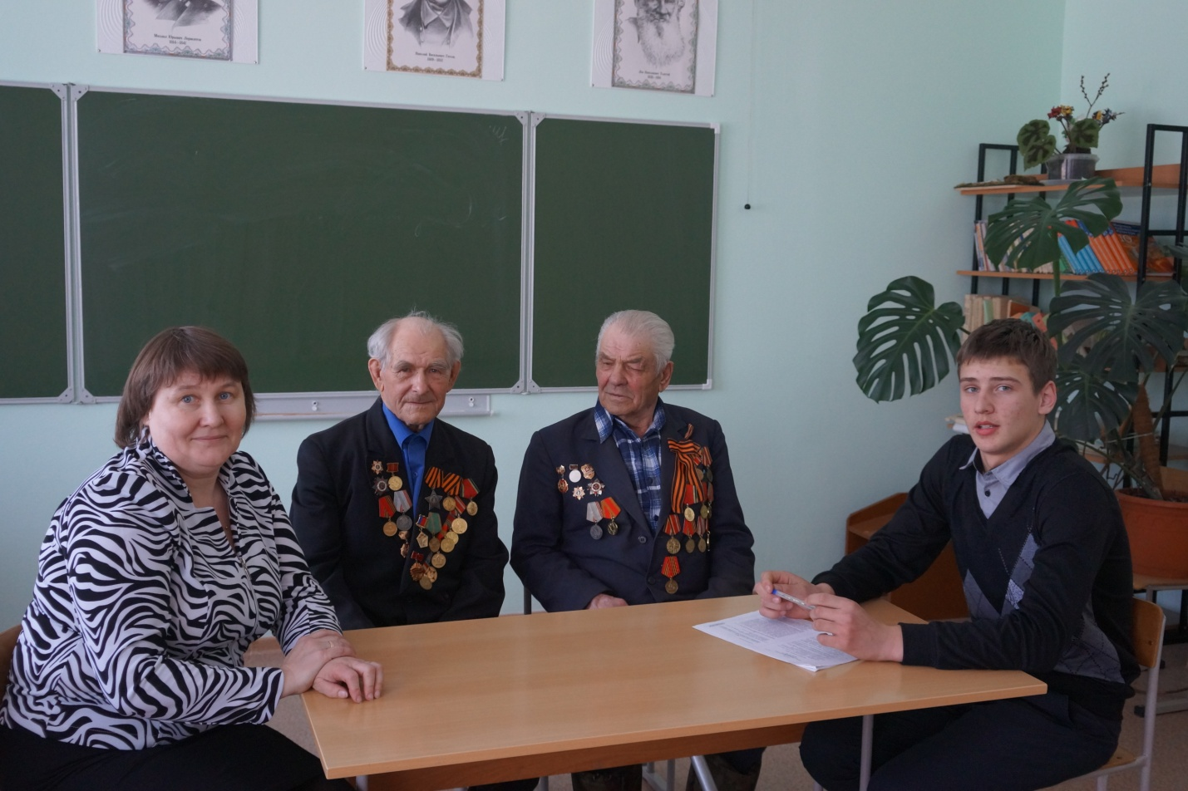

Михалёв Евгений ведёт беседу с Цеплаковым Иваном Дмитриевичем и Пушниным Василием Семёновичем. Слева сноха Ивана Дмитриевича Цеплакова Татьяна.

